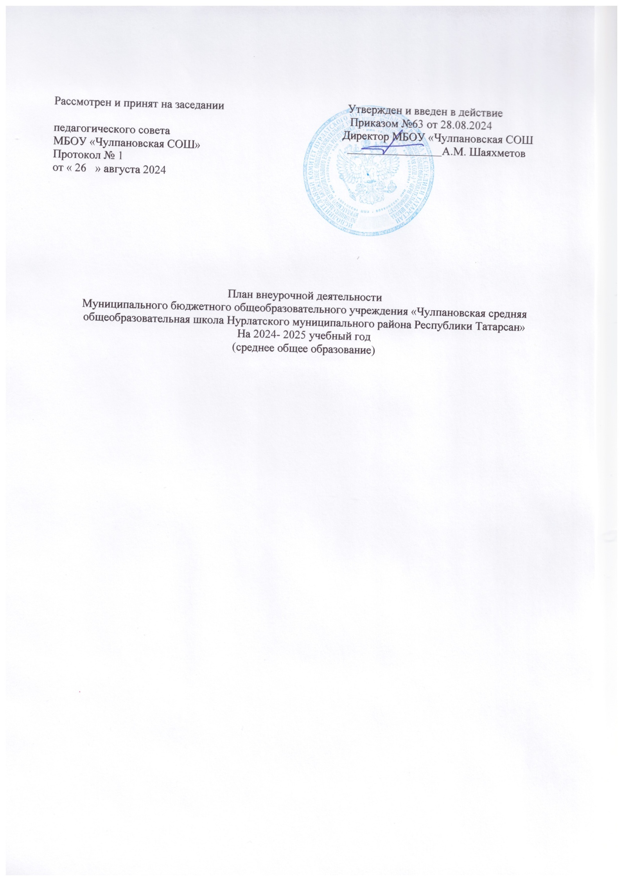

План внеурочной деятельности на 2024-2025 учебный год
10-11 классы

Направление внеурочной  деятельности | Название, предмет | Формы  проведения | 10 | 11
Духовное-нравственное | «Разговоры о важном» | Час общения | 1 | 1
Спортивно-оздоровительное | «Баскетбол» | Соревнования | 1 | 1
Социальное | «Россия – мои горизонты» | Встречи | 1 | 1
Общеинтеллектуальное | «Финансовая грамотность» | Метапредметные  занятия | 1 | 1
Техническое | «Робототехника» | Моделирование | 1 | 1
Всего |  |  | 5 | 5

